上海市八校2024届高考化学一模试卷
注意事项：
1. 答题前，考生先将自己的姓名、准考证号码填写清楚，将条形码准确粘贴在条形码区域内。 2. 答题时请按要求用笔。
3. 请按照题号顺序在答题卡各题目的答题区域内作答，超出答题区域书写的答案无效；在草稿纸、试卷上答题无效。 4. 作图可先使用铅笔画出，确定后必须用黑色字迹的签字笔描黑。
5. 保持卡面清洁，不要折暴、不要弄破、弄皱，不准使用涂改液、修正带、刮纸刀。

一 、选择题(共包括22个小题。每小题均只有一个符合题意的选项)
1 、 已知： CH₃C=CH+CO+CH₃OH 一定条件、M,N+CH₃OH 一 条 件 、M+H₂O 。 其中 M 的结构简式为
CH₂=C(CH₃)COOCH₃, 下列说法错误的是( )
A.N 可以使溴水褪色
B.N 转化为M 的反应为取代反应
C.M 中所有碳原子可能共面
D.N 属于酯的同分异构体有3种
2、 下列各图示实验设计和操作合理的是()

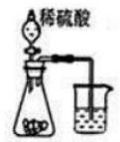
Na₂CO₃Na₂SiO₃溶液
图 1

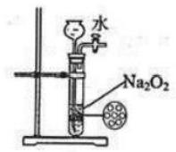
图 2

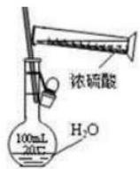
图 3

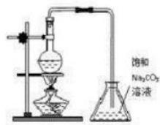
图 4

A. 图1证明非金属性强弱： S>C>Si B. 图2制备少量氧气
C. 图3配制一定物质的量浓度的硫酸溶液 D. 图 4 制备少量乙酸丁酯
3 、已知常温下K₄(CH₃COOH)>K₃(HClO) 、Ksp(AgCl)>Kp(AgBr) 。 下列分析不正确的是( )
A. 将 1 0mL0.1mol/LNa₂CO₃ 溶液逐滴滴加到10mL0.1mol/L 盐酸中： c(Na+)>c(Cl)>c(CO₃²~)>c(HCO₃7)
B. 现有①200mL0.1mol/LNaClO 溶液，②100mL0.1mol/LCH₃COONa 溶液，两种溶液中的阴离子的物质的量浓度
之和：②>①
C. 向0.1mol/LNH₄Cl 溶液中加入少量NH₄Cl 固体： 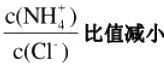
D. 将 AgBr 和 AgCl 的饱和溶液等体积混合，再加入足量AgNO₃ 浓溶液：产生的AgCl 沉淀多于AgBr 沉淀
4、 某离子反应中涉及H₂O 、CIO 、 NH⁴ 、H 、N₂ 、CI 六种微粒。其中ClO~ 的物质的量随时间变化的曲线
如图所示。下列判断正确的是( )

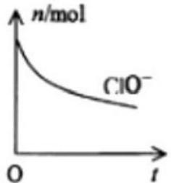

A. 该反应的还原剂是 CIB. 反应后溶液的酸性明显增强
C. 消 耗 1mol 还原剂，转移6mol 电子 D. 氧化剂与还原剂的物质的量之比为2:3
5、下列分子或离子在指定的分散系中能大量共存的一组是()
A. 空气： C₂H₂ 、CO₂ 、SO₂ 、NO
B. 氢氧化铁胶体： H* 、K* 、S² 、Br

C. 银氨溶液： Na⁴ 、K* 、NO₃ 、NH₃·H₂O

D. 重铬酸钾溶液： H 、Na* 、SO₄² 、 葡萄糖分子
6 、a 、b 、c 、d为短周期元素，原子序数依次增大。 a 原子最外层电子数等于电子层数的3倍， a 和 b 能组成两种常见 的离子化合物，其中一种含两种化学键， d 的最高价氧化物对应的水化物和气态氢化物都是强酸。向d 的氢化物的水
溶液中逐滴加入bca₂溶液，开始没有沉淀；随着 bca₂溶液的不断滴加，逐渐产生白色沉淀。下列推断正确的是

A. 简单原子半径：b>c>a
B. 最高价氧化物对应水化物的碱性： b<c
C. 工业上电解熔融 cd₃可得到c 的单质
D. 向 b₂a₂中加入cd₃ 溶液一定不产生沉淀
7、乙醇催化氧化制取乙醛(沸点为20.8℃,能与水混溶)的装置(夹持装置已略)如图所示：
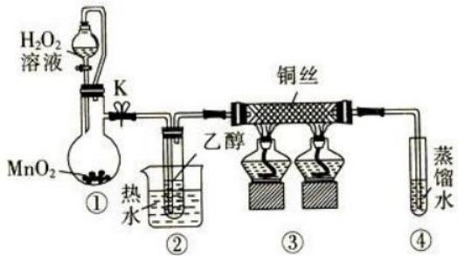
下列说法错误的是

A. 向圆底烧瓶中滴入H₂O₂ 溶液前需打开K

B. 实验开始时需先加热②,再通 O₂, 然后加热③

C. 装置③中发生的反应为2CH₃CH₂OH+O₂—A→2CH₃CHO+2H₂O
一标准状况下VmL 气体
D. 实验结束时需先将④中的导管移出。再停止加热
8、部分氧化的Fe-Cu 合金样品(氧化产物为Fe₂O₃ 、CuO) 共2.88g, 经如下处理：
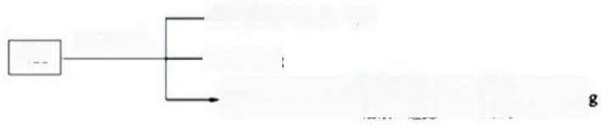
足量稀硫酸
→ 虑查1.6g
唐液A(不会C”
*1.6
样品
下列说法正确的是
A. 滤 液A 中的阳离子为Fe²+ 、Fe³* 、H* B.V=224
C. 样品中 CuO 的质量为2.0g D. 样品中铁元素的质量为0.56g
9、在环境和能源备受关注的今天，开发清洁、可再生新能源已成为世界各国政府的国家战略，科学家发现产电细菌后， 微生物燃料电池(MFC) 为可再生能源的开发和难降解废物的处理提供了一条新途径。微生物燃料电池(MFC) 示意图如
下所示(假设有机物为乙酸盐)。下列说法错误的是
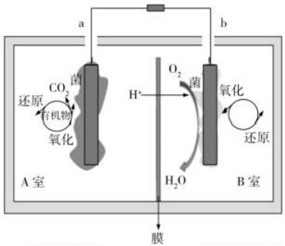
A.A 室菌为厌氧菌， B 室菌为好氧菌
B.A 室的电极反应式为 CH₃COO~-8e-+2H₂O==2CO₂+8H*
C. 微生物燃料电池(MFC) 电流的流向为 b→a
D. 电池总反应式为CH₃COO+2O₂+H⁴==2CO₂+2H₂O
10、 不能判断甲比乙非金属性强的事实是()
A. 常温下甲能与氢气直接化合，乙不能
B. 甲的氧化物对应的水化物酸性比乙强
C. 甲得到电子能力比乙强
D. 甲、乙形成的化合物中，甲显负价，乙显正价
11、埋在地下的钢管常用如图所示方法加以保护，使其免受腐蚀，下列说法正确的是( )

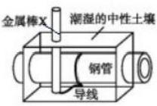
A. 金属棒 X的材料可能为钠
B. 金属棒 X的材料可能为铜
C. 钢管附近土壤的 pH 增大
D. 这种方法称为外加电流的阴极保护法
12、 可用于检测 CO 的某气敏传感器的工作原理如图所示。下列说法不正确的是
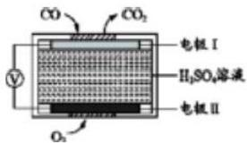
A. 工作过程中化学能转化为电能
B. 工作一段时间后溶液的 pH 几乎不变
C. 电 极I 上发生反应： CO-2e+H₂O=CO₂+2H*
D. 电极Ⅱ上发生反应： O₂+2H₂O+4e=40H
13、下列离子方程式正确的是
A.Fe₂ (SO₄)₃ 溶液中加入足量Ba(OH)₂ 溶液： Fe³⁴+SO₄²~+Ba²*+3OH=Fe(OH)₃ ↓+BaSO₄ ↓
B.Na₂O₂ 溶于水产生O₂:Na₂O₂+H₂O=2Na⁴+2OH~+O₂t
C.Na₂SO₃ 溶液使酸性高锰酸钾溶液褪色：6H*+5SO₃²~+2MnO₄=5SO₄²~+2Mn²*+3H₂O
D. 向苯酚钠溶液中通入少量CO₂:2C₆H₅O+H₂O+CO₂→2C₆HsOH+CO₃²~
14、下列说法正确的是( )
A.2,2- 二甲基丁烷的'H-NMR 上有4个峰
B. C=CH中所有原子处于同一平面上
C. 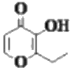有机物的一种芳香族同分异构体能发生银镜反应
D. 甲苯能使酸性KMnO₄ 溶液褪色，说明苯环与甲基相连的碳碳单键变活泼，被KMnO₄ 氧化而断裂
15、 去除括号内少量杂质，选用的试剂和方法正确的是
A. 乙烷(乙烯):通 H₂ 催化剂加热
B. 己烷(己烯):加溴水后振荡分液
C.Fe₂O₃(Al₂O₃): 加 NaOH 溶液过滤

D.H₂O(Br₂): 用酒精萃取
16、 改变下列条件，只对化学反应速率有影响， 一定对化学平衡没有影响的是
A. 催化剂 B. 浓度 C. 压强 D. 温度
17 、W 、X 、Y 、Z是原子序数依次增大的短周期主族元素，W 的最高价氧化物对应的水化物与其简单氢化物反应生成
一种盐M,X 的一种单质可用于自来水的消毒， Y 的焰色反应呈黄色， X 与 Z 同主族。下列说法正确的是( )
A. 简单离子半径： r(Y)>r(Z)>r(X)>r(W)
B.X 与 Z 形成的常见化合物均能与水发生反应
C.M 是一种离子化合物，其溶液呈酸性是因为阴离子水解
D.X 的气态氢化物比Z 的稳定是因为X 的氢化物形成的氢键牢固
18、 中华文化绚丽多彩且与化学有着密切的关系。下列说法错误的是( )
A. “新醅酒”是新酿的酒，酿酒使用的谷物的主要成分是乙醇
B. “黑陶”是一种传统工艺品，用陶土烧制而成， “黑陶”的主要成分是硅酸盐
C. “木活字”是元代王祯发明的用于印刷的活字，“木活字”的主要成分是纤维素
D. “苏绣”是用蚕丝线在丝绸或其他织物上绣出的工艺品，蚕丝的主要成分是蛋白质
19、在标准状况下，ALNH₃ 溶于BmL 水中，得到密度为pg/cm³ 的 RL 氨水，则此氨水的物质的量浓度是( )
A. 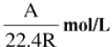 B. 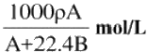
C. 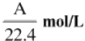 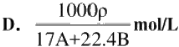
20、 下列有关共价键的说法正确的是( )
A. 分子晶体中共价键越强，熔沸点越高
B. 只含共价键的物质， 一定是共价化合物
C. 两种元素组成的分子中一定只含有极性共价键
D. 分子晶体中，可能不存在共价键，但一定存在分子间作用力
21、 下列说法正确的是( )
A. 电解熔融金属氯化物制备 Na 、Mg 、Al

B. 配制Fe(NO₃)₂ 溶液时需加入稀硝酸防止水解
C. “一带一路”中的丝绸的主要成分是天然纤维素，属于高分子化合物。
D. 牙齿的矿物质Cas(PO₄)₃OH+F~=Cas(PO₄)₃F+OH, 故使用含氟牙膏可以防止龋齿的形成
22、下列有关氮原子的化学用语错误的是

1S 2S 2P
A.:N. B. ; C.1s²2s²2p³ D.

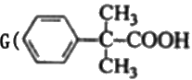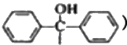二 、非选择题(共84分)
》
D
23、(14分)非索非那定(E)可用于减轻季节性过敏鼻炎引起的症状。其合成路线如下

(其中 R-为

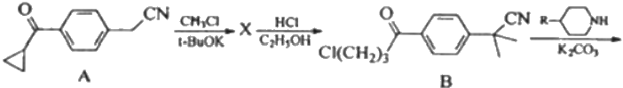
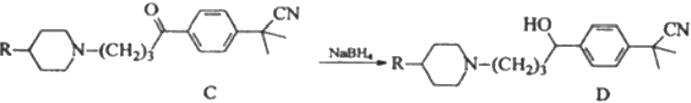

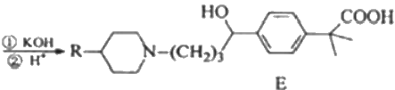
(1)E 中的含氧官能团名称为 和
(2)X 的分子式为C₁H₁ON, 则 X 的结构简式为
。
(3)B→C 的反应类型为 。

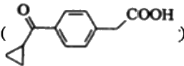( 一定条件下，A可填化为
)。写出同时满足下列条件的F 的一种同分异构体的结构简
式 ： _。
①能与 FeCl₃ 溶液发生显色反应；②能使溴水褪色；③有3种不同化学环境的氢

sem

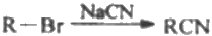

.a

)是制备非索非那定的一种中间体。请以

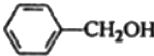1、CH₃Cl、t-BuOK 为原料制备 G, 写出相应的合成路线流程图(无机试剂任用，合成路线流程图示

例见本题题干)
24、(12分)已知A 为常见烃，是一种水果催熟剂；草莓、香蕉中因为含有F 而具有芳香味。现以A 为主要原料合成
F, 其合成路线如下图所示。
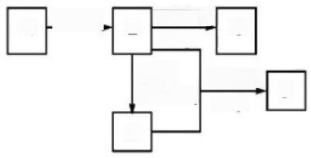
O₂和Cu △①
酸性
KMnO₄
浓硫酸 △②
H₂O
C
A
B
F
(1)A 的结构简式为 D 中官能团名称为 。

(2)写出反应①的化学方程式：
(3)写出反应②的化学方程式；

25、(12分)二氧化硫(SO₂) 是一种在空间地理、环境科学、地质勘探等领域受到广泛研究的一种气体。
I. 某研究小组设计了一套制备及检验 SO₂部分性质的装置，如图所示：
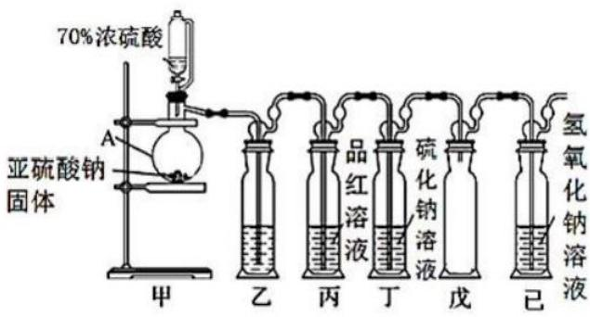
(1)仪器 A的名称
(2)装置乙的作用是为了观察生成 SO₂ 的速率，则装置乙中加入的试剂是
。
(3)①实验前有同学提出质疑：该装置没有排空气，而空气中的O₂ 氧化性强于SO₂, 因此装置丁中即使有浑浊现象也不
能说明是 SO₂导致的。请你写出 O₂与 NazS溶液反应的化学反应方程式
②为进一步检验装置丁产生浑浊现象的原因，进行新的实验探究。实验操作及现象见表：

序号 | 实验操作 | 实验现象
1 | 向10 mL1mol/LNa₂S溶液中通O₂ | 15 min后，溶液才出现浑浊
2 | 向10 mL1 mol/L Na₂S溶液中通SO₂ | 溶液立即出现黄色浑浊
由实验现象可知：该实验条件下Na₂S 溶液出现浑浊现象是SO₂ 导致的。你认为上表实验1反应较慢的原因可能是

Ⅱ.铁矿石中硫元素的测定可以使用燃烧碘量法，其原理是以氮气为载体，以稀盐酸、淀粉和碘化钾的混合溶液为吸收
液，用0.0010 mol-L'KIO₃ 标准溶液进行滴定。检测装置如图所示：

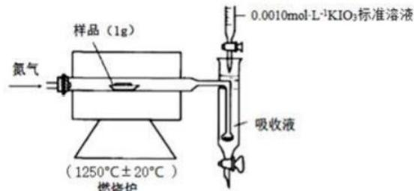

[查阅资料]①实验进行5min样品中的S 元素都可转化为SO₂
②2IO₃+5SO₂+4H₂O=8H⁴+5SO₄²²+I₂
③I₂+SO₂+2H₂O=2I+SO₄²+4H*
④IO₃+5I+6H⁴=3I₂+3H₂O
(4)工业设定的滴定终点现象是
(5)实验一：不放样品进行实验，5min 后测得消耗标准液体积为V ₁
实验二：加入1g 样品再进行实验，5min 后测得消耗标准液体积为V₂
①比较数据发现 V₁远远小于V₂, 可忽略不计。则设置实验一的目的是
②测得 V₂ 的体积如表：

序号 | 1 | 2 | 3
KIO₃标准溶液体积/mL | 10.02 | 9.98 | 10.00
该份铁矿石样品中硫元素的质量百分含量为
26、(10分)文献表明：工业上，向炽热铁屑中通入氯化氢生产无水氯化亚铁；相同条件下，草酸根(C₂O₄²)的还原性强
于Fe²*。为检验这一结论，雅礼中学化学研究性小组进行以下实验：
资料：i. 草酸(H₂C₂O₄)为二元弱酸。
ii. 三水三草酸合铁酸钾[K₃Fe(C₂O₄)₃·3H₂O] 为翠绿色晶体，光照易分解。其水溶液中存在
[Fe(C₂O₄)₃}³→Fe³⁴+3C₂O₄²K=6.3×10-21
iii.FeC₂O₄ ·2H₂O为黄色固体，溶于水，可溶于强酸。
(实验1)用以下装置制取无水氯化亚铁
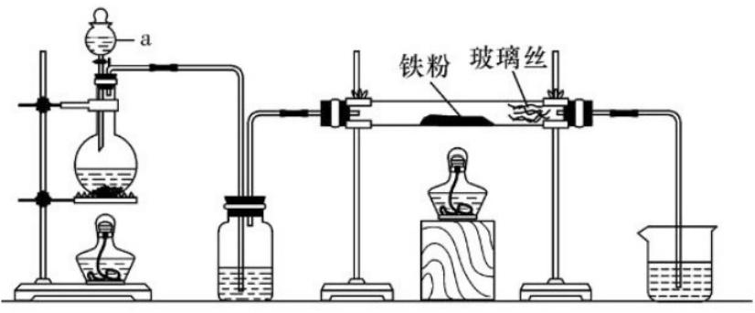
A B C D
(1)仪器a 的名称为 。
(2)欲制得纯净的 FeCl₂, 实验过程中点燃A 、C酒精灯的先后顺序是

(3)若用D 的装置进行尾气处理，存在的问题是 、
(实验2)通过Fe³*和 C₂O₄² 在溶液中的反应比较Fe²*和 C₂O₄² 的还原性强弱。

操作 | 现象
在避光处，向10 ml0.5 mol·L-¹FeCl₃溶液中 缓慢加入0.5 mol·L-¹K₂C₂O,溶液至过量，搅 拌，充分反应后，冰水浴冷却，过滤 | 得到翠绿色溶液和翠绿色晶体
(4)取实验2中少量晶体洗净，配成溶液，漓加 KSCN 溶液，不变红。继续加入硫酸，溶液变红，说明晶体中含有+3
价的铁元素。加硫酸后溶液变红的原因是 。
(5)经检验，翠绿色晶体为 K₃Fe(C₂O₄)₃·3H₂O 。 设计实验，确认实验2中没有发生氧化还原反应的操作和现象是
(6)取实验2中的翠绿色溶液光照一段时间，产生黄色浑浊且有气泡产生。补全反应的离子方程式：
Fe(C₂O₄)₃}³+ H₂O 光照 FeC₂O₄·2H₂Ol+ +
(实验3)研究性小组又设计以下装置直接比较 Fe²*和 C₂O₄² 的还原性强弱，并达到了预期的目的。
(7)描述达到期目的可能产生的现象：
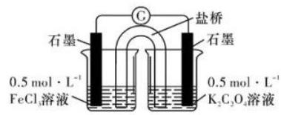
27、(12分)某化学兴趣小组在习题解析中看到： “SO₂ 通入Ba(NO₃)₂ 溶液出现白色沉淀，是因为在酸性环境中，NO₃
将SO₃² 氧化成 SO₄² 而产生沉淀”。有同学对这个解析提出了质疑，“因没有隔绝空气，也许只是O₂ 氧化了SO₃²,
与NO₃ 无关”。于是做了“SO₂ 通入Ba(NO₃)₂ 溶液”的探究实验，用pH 传感器检测反应的进行，实验装置如图。回
答下列问题：
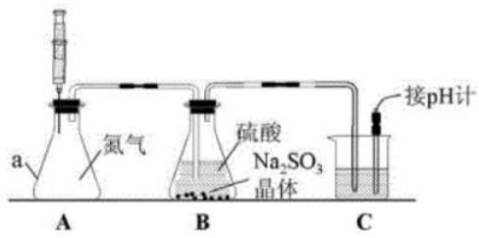
(1)仪器a 的名称为 。
(2)实验小组发现装置C 存在不足，不足之处是__。
(3)用0. 1mol/LBaCl₂ 溶液、0.1mol/LBa(NO₃)₂ 溶液、食用油，配制4种溶液(见下表)分别在装置C 中进行探究实
验。

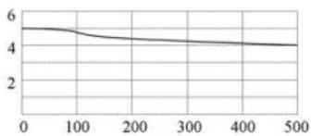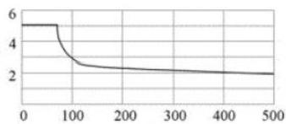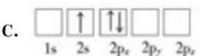

编号 | ① | ② | ③ | ④
试剂 | 煮沸过的BaCl₂溶液 25mL,再加入食用油  25mL | 未煮沸过的BaCl₂溶  液25mL | 煮沸过的Ba(NO₃)₂溶 液25mL,再加入食用  油25mL | 未煮沸过的Ba(NO₃)₂  溶液25mL
对比①、②号试剂，探究的目的是 。
(4)进行①号、③号实验前通氮气的目的是 。
(5)实验现象：①号依然澄清，②、③、④号均出现浑浊。第②号实验时C 中反应的离子方程式为_。
(6)图1-4分别为①,②,③,④号实验所测 pH 随时间的变化曲线。

pH

时间/s
图1

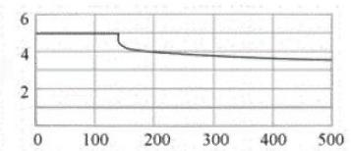pH

时间/s
图3
根据以上数据，可得到的结论是_。

pH

时间/s
图2

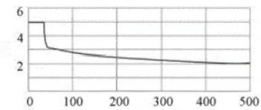pH

时间/s
图4

28、(14分)Li 是最轻的固体金属，采用Li 作为负极材料的电池具有小而轻、能量密度大等优良性能，得到广泛应用。
回答下列问题：
(1)下列 Li 原子电子排布图表示的状态中，能量最低和最高的分别为 (填标号)。
A. 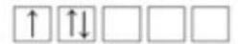
1s 2s 2p₇ 2p,2p₄

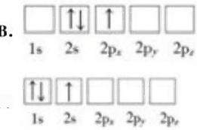D.

(2)Li+ 与 H-具有相同的电子构型， r(Lit)小于r(H-), 原因是
(3)LiAlH₄ 是有机合成中常用的还原剂， LiAIH₄ 中的阴离子空间构型是 、中心原子的杂化形式为
。LiAIH₄ 中，存在 (填标号)。
A. 离子键 B.σ 键 C.π 键 D. 氢 键

(4)Li₂O 是离子晶体，其晶格能可通过图(a)的 Born-Haber 循环计算得到。
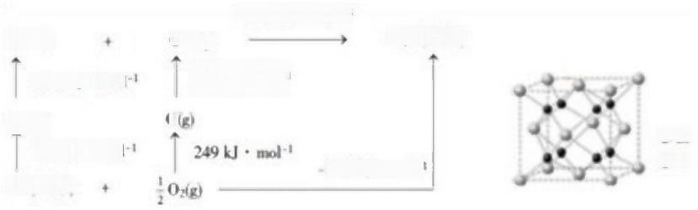
-2908 kJ·mol-1
2Li*(g)

1040kJ·mol
2Lig)
●Li
318 kJ·mol
-598 kJ·mol
2Li(晶体)
703 ·mmt
Li₂O(晶体)
o² (g)
0
0

图 (a)
可知， Li 原子的第一电离能为. kJ·mol-¹,O=O

图 (b)

键键能为 kJ·moFl,LizO 晶格能为 kJ·mol-¹。

(5)Li₂O 具有反萤石结构，晶胞如图(b)所示。已知晶胞参数为0.4665nm, 阿伏加德罗常数的值为NA, 则 Li₂O 的密
度为_ g ·cm-3 (列出计算式)。
29、(10分)黄铜矿是工业炼铜的原料，含有的主要元素是硫、铁、铜，请回答下列问题。
(1)基态硫原子中核外电子有 种空间运动状态。 Fe²+的电子排布式是
(2)液态 SO₂ 可发生白偶电离2SO₂=SO²++SO₃²-,SO₃² 的空间构型是 , 与 SO²+互为等电子体的分子有 ( 填
化学式，任写一种)。
(3)CuCl 熔点为426℃,融化时几乎不导电，CuF 的熔点为908℃,沸点1100℃,都是铜 (I) 的卤化物，熔沸点相
差这么大的原因是
(4)乙硫醇 (C₂HsSH) 是一种重要的合成中间体，分子中硫原子的杂化形式是 。乙硫醇的沸点比乙醇的沸点
(填“高”或“低”),原因是
(5)黄铜矿主要成分X 的晶胞结构及晶胞参数如图所示， X 的化学式是 ,其密度为 g/cm³ (阿伏加德罗常数
的值用NA 表示)。

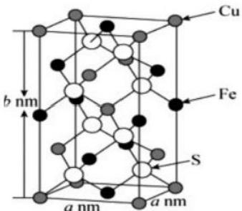

参考答案

一、选择题(共包括22个小题。每小题均只有一个符合题意的选项)
1、D
【解题分析】
由 CH₃C=CH+CO+CH₃OH- 一定条件 M,N+CH₃OH. 一定条件丶M+H₂O, 其中 M的结构简式为
CH₂=C(CH₃)COOCH₃, 可知N 为 CH₂=C(CH₃)COOH。
【题目详解】
A. 由分析可知，N 为 CH₂=C(CH₃)COOH, 分子中含有碳碳双键，可以使溴水褪色，故A正确；
B.N+CH₃OH 一定条件→M+H₂O 为酯化反应，属于取代反应，故B 正确；
C.M 中碳碳双键、羰基均为平面结构，且直接相连，3个原子可共面，则M 中所有碳原子可能共面，故C 正确；
D.CH₂=C(CH₃)COOH, 属于酯的同分异构体含-COOC-, 可能为CH₃CH=CHOOCH、CH₂=CHCH₂OOCH、CH ₂
=CHOOCCH₃ 、CH₃OOCCH=CH₂, 则属于酯的同分异构体大于3种，故D 错误；
故答案选 D。
【题目点拨】
本题把握M的结构简式及N 与甲醇的酯化反应推断N 的结构为解答的关键，注意有机物官能团所具有的性质。
2、A
【解题分析】
A. 元素的非金属性越强，其最高价氧化物对应的水化物的酸性就越强。由于元素的非金属性 S>C>Si, 所以酸性：
H₂SO₄>H₂CO₃>H₂SiO₃, 强酸可以与弱酸的盐反应制取弱酸，图1可以证明非金属性强弱： S>C>Si,A 正确；

B. 过氧化钠为粉末固体，不能利用关闭止水夹使固体与液体分离，则不能控制反应制备少量氧气， B 错误；
C. 配制物质的量浓度的溶液时，应该把浓硫酸在烧杯中溶解、稀释，冷却至室温后再转移到容量瓶中，不能直接在
容量瓶中溶解稀释，C 错误；
D. 反应物乙酸、1-丁醇的沸点低于产物乙酸丁酯的沸点，若采用图中装置，会造成反应物的大量挥发，大大降低了反
应物的转化率， D错误；
故选A。
3、C
【解题分析】

A.10 mL0.1 mol-L-1Na₂CO₃溶液逐滴滴加到10mlL0.1 mol·L-1盐酸中，开始时产生二氧化碳气体，滴加完后盐酸完

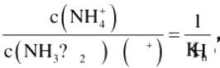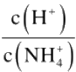

全反应，碳酸钠过量，所以得到碳酸钠和氯化钠的混合物，所以离子浓度大小为： c(Na⁴)>c(CI)>c(CO₃²)>c(HCO₃),
A正确；
B.由于K₃(CH₃COOH)>K₄(HClO),ClO 水解程度大于CH₃COO 水解程度，两种溶液中的阴离子的物质的量浓度之和：
②>①,B 正确
C. 向0.1mol/LNH₄Cl 溶液中，存在NH₄+H₂O=NH₃H₂O+H*, 加入少量NH₄Cl 固 体 ，NH₄,NH₄* 水解平衡正向

移 动 ，c(NH₃·H₂O) 、c(H*), 水解常数不变，即 NH₄ 水解程度减小， 减小，

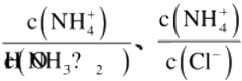增大， C 错误；
D. 因为Ksp(AgCl)>Ksp(AgBr),在 AgCl 和 AgBr 两饱和溶液中，前者c(Ag*)大于后者c(Ag),c(Cr)>c(Br), 当将AgCl、 AgBr 两饱和溶液混合时，发生沉淀的转化，生成更多的AgBr 沉淀，与此同时，溶液中c(Cl)比原来 AgCl 饱和溶液中
大，当加入足量的浓AgNO₃ 溶液时， AgBr 沉淀有所增多，但AgCl 沉淀增加更多，D 正确；故答案为： C。
【题目点拨】
当盐酸逐滴滴加 Na₂CO₃ 溶液时，开始时不产生二氧化碳气体，随着盐酸过量，才产生二氧化碳气体，其反应方程式
为：
Na₂CO₃+HCl=NaHCO₃+NaCl;NaHCO₃+HCl=NaCl+H₂O+CO₂1;
4 、B
【解题分析】
由曲线变化图可知，随反应进行具有氧化性的CIO物质的量减小为反应物，由氯元素守恒可知CI是生成物，根据所含
有的 NH₄*和 N₂, 其中
NH₄*有还原性，故N₂是生成物， N元素化合价发生氧化反应，则反应的方程式应为3CIO+2NH₄⁴=N₂↑+3H₂O+3CI+2H +;A. 由方程式可知反应的氧化剂是CIO, 还原产物为CI, 故A错误； B. 反应生成H, 溶液酸性增强，故B正确； C .N 元素化合价由-3价升高到0价，则消耗1mol还原剂，转移3mol电子，故C错 误 ；C. 由方程式可知氧化剂和还原剂
的物质的量之比为3:2,故D错误；答案为B。
点睛：由曲线变化图可知，具有氧化性的CIO·物质的量减小为反应物，由氯元素守恒可知CI是生成物，再结合氧化还 原反应的理论，有氧化必有还原，根据所含有的微粒，可知NH₄*是还原剂，氧化产物为N₂, 发生反应的方程式应为3
CIO+2NH₄⁴=N₂ ↑+3H₂O+3CI+2H*, 以此解答该题。
5 、C
【解题分析】
A、空气中含有氧气， 一氧化氮能够与氧气反应生成二氧化氮，所以二者不能大量共存，故A 错误；
B 、氢氧化铁胶体带有正电荷，带负电荷的离子能够中和氢氧化铁胶体的正电荷，导致氢氧化铁发生聚沉，所以不能

以上内容仅为本文档的试下载部分，为可阅读页数的一半内容。如要下载或阅读全文，请访问：https://d.book118.com/627061122123006046

